ICS 77.120.01

YS

中华人民共和国工业和信息化部 **发布**

××××-××-××实施

××××-××-××发布

产品碳足迹 产品种类规则 铅锭

Carbon footprint of products — Product category rule — Lead ingots

（草案）

YS/T ××××—××××

**中华人民共和国有色行业标准**

CCS H 01

ICS

前 言

本文件按照GB/T 1.1—2020《标准化工作导则 第1部分：标准化文件的结构和起草规则》的规定起草。

请注意本文件的某些内容可能涉及专利，本文件的发布机构不承担识别专利的责任。

本文件由全国有色金属标准化技术委员会（SAC/TC 243）提出并归口。

本文件起草单位：矿冶科技集团有限公司……

本文件主要起草人：

产品碳足迹 产品种类规则 铅锭

1 范围

本文件规定了铅锭及其前序产品碳足迹的核算范围、产品描述和功能单位、系统边界、数据收集与分配、核算层级、核算方法和报告要求等内容。

本文件适用于指导铅锭及其前序产品碳足迹的核算，适用产品种类包括：铅精矿、铅锭。

2 规范性引用文件

下列文件中的内容通过文中的规范性引用而构成本文件必不可少的条款。其中，注日期的引用文件，仅该日期对应的版本适用于本文件；不注日期的引用文件，其最新版本（包括所有的修改单）适用于本文件。

GB/T 469 铅锭

GB/T 17167 用能单位能源计量器具配备和管理规则

GB/T 24024 环境管理 环境标志和声明 I型环境标志 原则和程序

GB/T 24040 环境管理 生命周期评价 原则与框架

GB/T 24044 环境管理 生命周期评价 要求与指南

GB/T 24050 环境管理术语

GB 32150 工业企业温室气体核算和报告通则

GB 32151 温室气体排放核算与报告要求

GB/T 32161 生态设计产品评价通则

YS/ T 319 铅精矿

3 术语和定义

GB/T 4131、GB/T 24024、GB/T 24040和GB/T 24044界定的以及下列术语和定义适用于本文件。

3.1

产品碳足迹 carbon footprint of product

某一产品系统在其整个生命周期内以二氧化碳当量为单位表示所有温室气体排放量与温室气体清除量之和。

3.2

温室气体 greenhouse gas

大气层中自然存在的和由于人类活动产生的能够吸收和散发由地球表面、大气层和云层所产生的、波长在红外光谱内的辐射的气态成分。

[GB/T 32150-2015，定义3.1]

注：本文件中的温室气体包括二氧化碳（CO2）。

3.3

二氧化碳当量 carbon dioxide equivalent

将某一温室气体的辐射强迫与二氧化碳的辐射强迫进行比较的单位。

3.4

功能单位 functional unit

用来作为基准单位的量化的产品系统性能。

[GB/T 24044-2008，定义3.20]

注：本标准指1吨铅金属量。

3.5

单元过程 unit process

进行生命周期清单分析时为量化输入和输出数据而确定的最基本部分。

[GB/T 24044-2008，定义3.34]

3.6

系统边界 system boundary

通过一组准则确定哪些单元过程属于产品系统的一部分。

[GB/T 24044-2008，定义3.32]

3.7

资产性商品 capital assets

各类资产，诸如在产品生命周期内使用的机械、设备和建筑物。

3.8

分配 allocation

将过程或产品系统中的输入和输出流划分到所研究的产品系统以及一个或更多的其他产品系统中。

[GB/T 24044-2008，定义3.17]

3.9

中间产品 intermediate product

在系统中还需要作为其它过程单元的输入而发生继续转化的某个过程单元的产出。

[GB/T 24044-2008，定义3.23]

3.10

共生产品 by-products

同一单元过程或产品系统中产出的两种或两种以上的产品。

[GB/T 24044-2008，定义3.10]

3.11

经济价值 economic value

生产中的产品、共生产品或废物的市场价值。

3.12

初级活动水平数据 primary activity data

对于某个产品生命周期活动的直接定量测量。

3.13

次级数据 secondary data

从产品生命周期所包括的过程中直接测量以外的来源获得的数据。

3.14

现场数据 field data

由企业产品生产系统的单元过程和物质能量流中获得的初级数据。

注：现场特征数据包括产品生产阶段的原辅材料消耗、能耗、外购服务、运输等数据。

3.15

背景数据 background data

报告企业现场特征数据之外的数据，包括原辅材料、能源、服务的生命周期清单数据。背景数据可以是初级数据，也可以是次级数据。

3.16

全球增温潜势 global warming potential

将单位质量的某种温室气体在给定时间段内辐射强迫的影响与等量二氧化碳辐射强度影响相关联的系数。

4 核算范围

在确定产品碳足迹核算范围过程中，应考虑并描述包括但不限于下列各项：

4.1 产品（系统）范围

明确产品名称、含铅品位、规格等级、功能单位和系统边界。

4.2 时间范围

选择核算碳足迹有代表性的时间段。

注：与产品生命周期中具体单元过程相关的温室气体排放和清除随时间变化，选择的时间范围应可以确定产品生命周期中温室气体排放和清除的平均值。

例如：综合考虑炉窑等的固定资产寿命影响。

4.3 温室气体范围

仅包含二氧化碳(CO2)。

5 产品描述和功能单位

5.1 产品描述

应按GB/T 469和YS/ T 319规定的铅锭、铅精矿要求对不同种类的产品分别进行描述，至少应包含以下内容：

a）规格型号；

b）产品类别；

c）形状与形态；

d）产品满足相关质量标准的证明文件；

e）产品所获取的其他标志等。

5.2 功能单位

核算产品碳足迹应确定功能单位。功能单位的表述中应包含影响碳足迹核算的产品系统的主要功 能。本标准的功能单位是指含1吨铅锭产品。

产品碳足迹核算报告中应以每功能单位排放的二氧化碳当量来记录产品碳足迹量化结果。

6 系统边界

6.1 概述

系统边界决定产品碳足迹评价所涵盖的单元过程。系统边界应与产品碳足迹评价目标相一致。应确定和解释用于设定系统边界的准则，例如取舍准则。应确定纳入产品碳足迹评价的单元过程，以及对这些单元过程的评价应达到的详细程度。在不会显著改变产品碳足迹评价总体结论的前提下，允许不考虑部分生命周期阶段、单元过程、输入或输出。但应清晰阐述忽略的具体情况，并说明忽略的原因及其影响。

6.2 边界设定

本标准设定的系统边界为“摇篮-到-大门”的产品碳足迹，即从原材料获取到铅锭产品离开报告企业大门的所有排放，包含原辅料和能源获取阶段的上游排放和产品本身生产阶段的排放。系统边界应包含以下单元过程：

a）原材料获取：产品生产过程中消耗主要原材料的开采及生产过程；

b）能源获取：所用原煤、原油、电力、焦炭、汽油、燃料油、天然气等能源的开采及生产过程；

c）利废原料获取：产品生产过程中消耗主要利废原料（除尘灰、冶炼渣等）的生产过程；

d）运输：所用主要原材料、能源及利废原料的运输过程；

e）铅锭生产：铅锭生产所涵盖的全部工序。

注1：完整的产品碳足迹应是“摇篮-到-坟墓”的碳足迹，包含原材料获取、生产制造、下游消费以及最终产品的废弃处置等各阶段的碳排放累计。铅作为社会经济生产中的基础原材料，其终端应用产品复杂多样，并且我们评价的产品并不是直接面对终端消费者，更多是为下游生产商提供产品碳足迹信息。本标准确定的碳足迹系统边界仅包含上游排放和产品本身生产阶段的排放。

注2：用于产品生命周期内资产性商品生产所产生的温室气体排放不纳入本标准的产品碳足迹评价范围。

铅锭产品生命周期见示意图1，其中实线框中的单元为铅锭产品碳足迹核算的核心部分。

原材料开采（原矿等）进选厂、冶炼厂到铅锭成品出厂。涉及铅锭产品典型生产工艺包括：采矿（图3）-选矿（图4）-冶炼（图5-图7）。

图1 铅锭产品碳足迹系统边界图

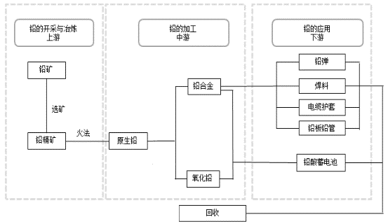

图2 铅锭上下游产业链图

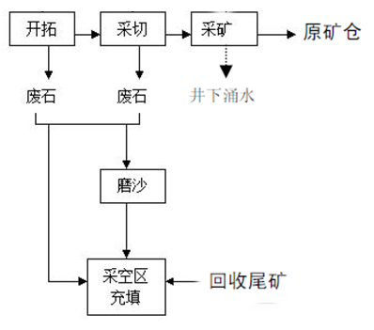

图3 典型采矿工艺图

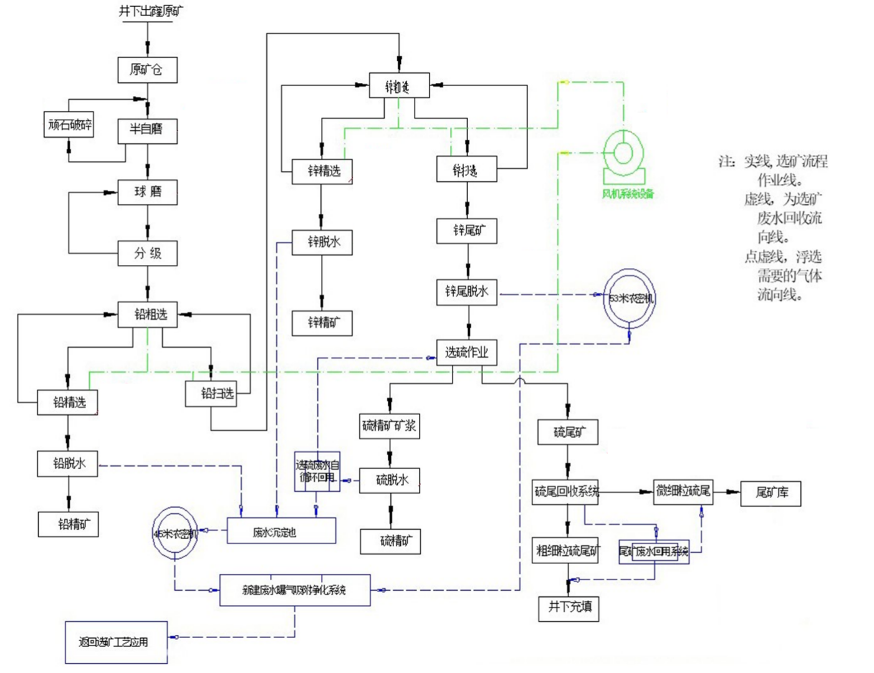

图4 典型选矿工艺图

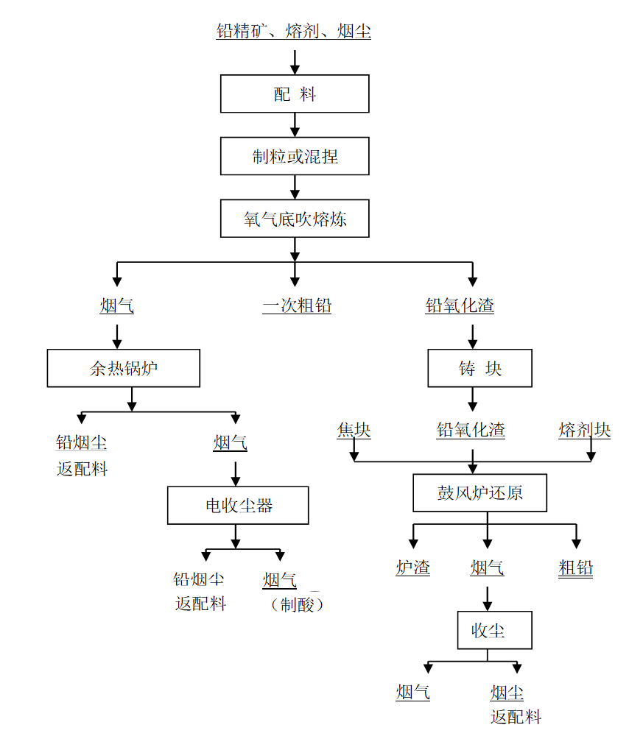

图5 典型氧化底吹直接炼铅法生产工艺图

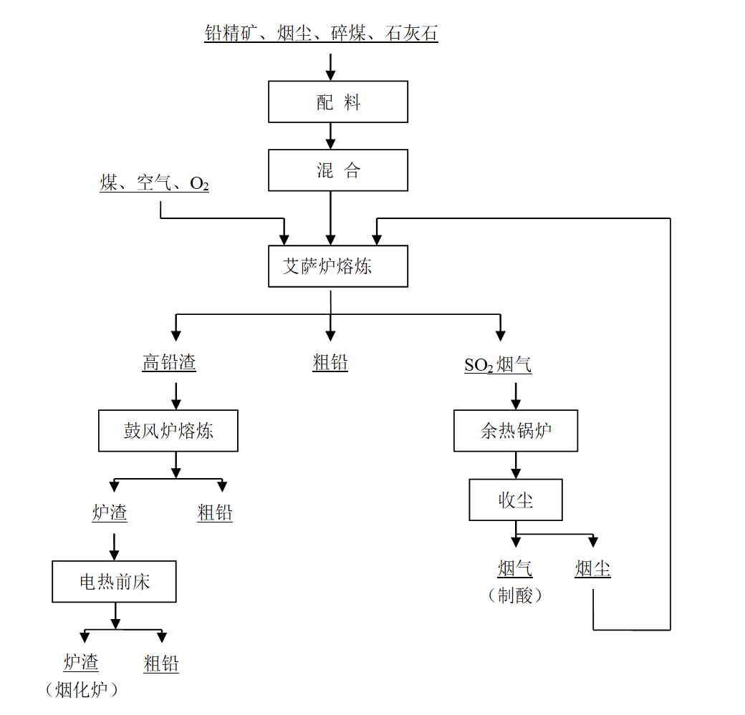

图6 典型顶吹沉没熔炼直接炼铅法生产工艺图

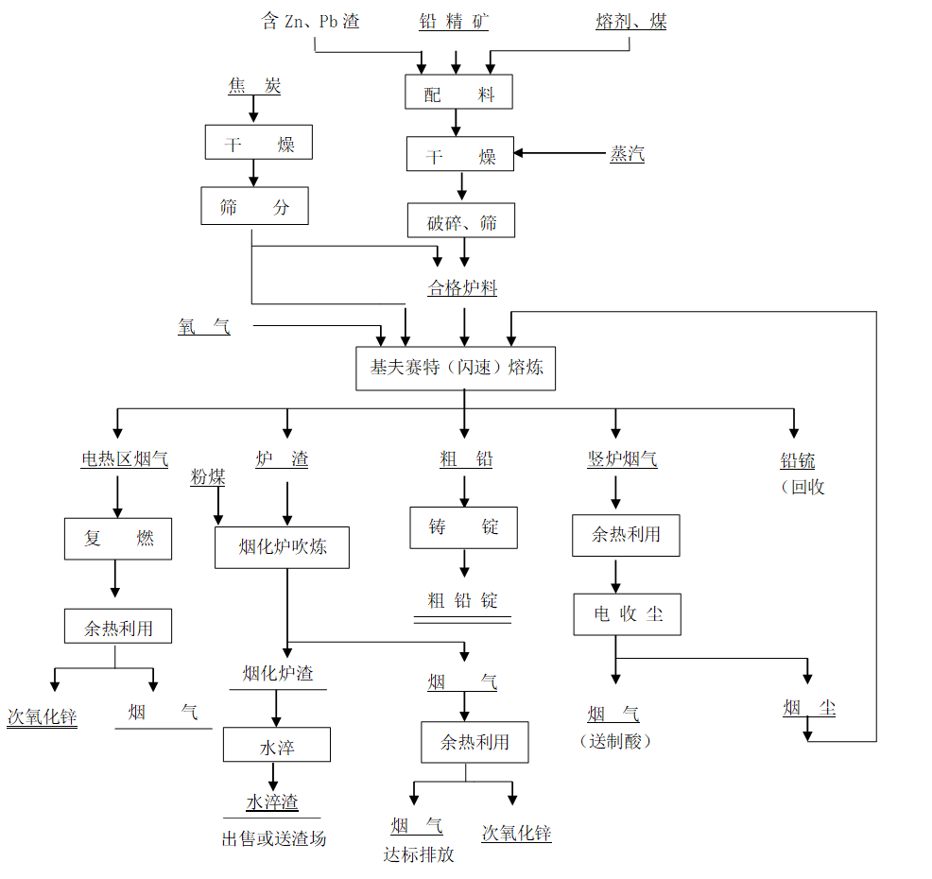

图7 基夫赛特（kivcet）直接炼铅法生产工艺图

6.3 边界排除

以下温室气体排放不应纳入系统边界：

——工厂除生产过程外的办公等区域的温室气体排放；

——工厂固定资产等资产性商品的生产、使用和废弃处置可能产生的温室气体排放；

——各个过程和/或预处理过程中的人力输入；

——商务旅行；

——员工通勤；

——畜力提供的运输。

6.4 取舍准则

在评价目标和范围确定阶段，应确定允许省略次要过程的取舍准则。所选择的取舍准则对评价结果产生的影响也应在最终的报告中做出解释。

对于产品生命周期内的排放与清除，设定以下取舍准则：

a) 应量化对产品碳足迹有实质性贡献的所有温室气体的排放与清除；

b) 忽略的单项物质（能量）流或单元过程对产品碳足迹的贡献均不得超过1%；

c）所有忽略的物质（能量）流与单元过程对产品碳足迹贡献总和不超过5%，且应在产品碳足迹报告中予以说明。

7 数据收集与分配

7.1 数据收集

7.1.1 数据收集要求

数据清单范围应涵盖系统边界内每一个单元过程，对数据的获得方式和来源均应予以说明。这些数据可以是活动水平数据、排放因子、也可以是温室气体排放量。数据收集包括现场数据和背景数据，现场数据包括生产1吨（t）铅锭产品所消耗的原材料、能源等，对数据的获得方式和来源均应予以说明，按照附录A中表A.1格式采集。

表1 数据采集信息种类

|  |  |
| --- | --- |
| 类别 | 采集信息种类 |
| 企业信息 | 企业名称、地址；数据统计周期；企业生产规模 |
| 资源消耗 | 原材料的消耗量、采购距离及运输方式 |
| 能源消耗 | 生产过程、厂内外运输过程涉及的能源消耗量 |
| 生产过程CO2排放 | 依据GB/T 32151.8计算生产过程中CO2的直接排放 |
| 产品运输阶段 | 各类产品运输距离以及运输方式 |

背景包括通过引用公用数据、参考数据和其他文献研究等数据以供组织计算产品碳排放量而收集的数据和其他次级数据，如排放因子数据等，对数据的获得方式和来源均应予以说明，按照附录B中表B.1格式采集。

在采集过程中，应对缺失的数据进行合理填补，并说明数据填补方法。

7.1.2 数据收集项目

7.1.2.1原材料与能源获取阶段应收集以下过程相关的数据；

a）与各原材料开采/生产过程；

b）利废原料的加工

c）与各原材料、废原料运输过程（采购距离、运输方式）；

d）与能源生产/输送过程；

e）与上述过程所产生的废气、废水、废弃物处理相关的温室气体排放，其中委外处理的仅计算其运输过程。

原材料获取阶段收集的数据可使用次级数据。

7.1.2.2产品生产阶段应收集以下过程相关的数据：

a）铅锭生产过程设计到的所有流程（采-选-冶），其中冶炼过程则重点考虑以下单元可能涉及的能源及物料；

表2 冶炼过程重点考虑单元

|  |  |  |
| --- | --- | --- |
| 序号 | 冶炼生产单元名称 | 可能涉及能源及物料 |
| 1 | 备料工序 | 天然气、柴油、电力、热量（蒸汽、热水） |
| 2 | 熔炼—还原工序 | 碳酸盐分解、电力 |
| 3 | 烟化工序 | 粉煤、电力、碳酸盐分解 |
| 4 | 铅精炼工序 | 电力、热量（蒸汽、热水） |
| 5 | 铅浮渣处理工序 | 电力、碳酸盐分解 |
| 6 | 公辅设施工序 | 煤炭、柴油、电力碳酸盐分解 |

b）中间物料等厂内运输过程（路线、方式）；

c）产品检验；

d）与最终产品装配过程；

e）与上述过程所产生的废气、废水、废弃物处理相关的温室气体排放，其中委外处理的仅计算其运输过程。

7.1.2.3运输阶段应收集以下过程相关的数据：

a）产品重量，含包装材料；

b）销售区域/销售地点或客户指定仓储与销售量/出货量:

c）运输工具，包括种类、载重量与承载率；

d）使用能源种类与相关的温室气体排放量;

e）运输距离。

7.1.3 数据质量要求

数据质量要满足以下要求：

技术代表性：数据反映实际生产技术情况，即体现实际工艺流程、技术和设备类型、原料与能耗类型、生产规模等因素的影响；

时间代表性：针对具体被评价产品的时间数据（如：年、月），数据反应单元过程的实际时间；

空间代表性：具体产品系统边界内单元过程的实际地理位置信息（如：国家或地点）

数据完整性：统计过程中，判断是否已收集各单元过程的全部数据，尽可能避免数据缺失，缺失的数据需在报告中说明；

数据一致性：在分析的各个部分中是否以统一的方式开展了数据选择；

数据可靠性：数据来源、数据收集方法、数据核查程序等信息。

7.1.4 数据质量评价

数据采集过程中，应验证数据的有效性，通过物料平衡、能量平衡、与历史数据和相近工艺数据对比等方式，确认数据的准确性与合理性。对于异常数据，应分析原因，予以替换，替换的数据应满足7.1.3数据质量要求。

本标准可按照附录B的表B.2采用数据质量评价体系对数据质量进行评价，对于质量较差的应进行敏感性分析。

7.1.5 数据管理

报告主体宜加强温室气体数据质量管理工作，包括但不限于：

a)建立产品核算与报告的制度，包括负责机构和人员、工作流程和内容、工作周期和时间节点等，不断提高产品清单质量和内外部数据互动。

b)建立健全温室气体数据记录管理体系，包括数据来源、数据获取时间以及相关责任人等信息的记录管理。

c)建立产品碳足迹报告内部审核制度。建立与报告目的相匹配的审查程序，对可能产生的数据误差风险进行识别，并提出相应的解决方案。

d)建立数据质量反馈机制，以便持续提高产品清单质量和纠正审查过程识别的错误，减少结果偏差。

7.2 分配

7.2.1 总体原则

在边界设置或数据收集时，应尽量避免进行数据分配。若发现至少有一个过程的输入和输出包含多个产品，则总排放量需要在产品生命周期内进行分配。分配的原则如下：

——优先使用物理关系参数（包括但不限于生产量、生产工时等）进行分配；

——无法找到物理关系时，则依经济价值进行分配；

——若使用其他分配方法，须提供所使用参数的基础及计算说明。

没有经济价值的共生产品视为废弃物，不参与排放分配，即所有排放都分配给所研究的产品。

7.2.2 分配方法

铅锭生命周期常涉及的分配，宜参照以下方法：

（1）对于辅助性过程或污水/废物处理过程，分配应基于产量（如产品重量或产品数量）。

（2）若所评价产品和其它产品一起被运输，则应基于产品重量或体积（无论哪一项是制约因素）来对运输产生的温室气体排放进行分配。

（3）采矿环节的混合矿物，宜按照产出精矿的经济价值进行分配；

（4）选矿环节，对无法避免的分配，宜按照产出精矿的经济价值进行分配；

（5）当冶炼原料含有再生原料时，宜按回收成分法，将回收利用过程的排放分配入再生原料的足迹值；

（6）当同时处理铅精矿或其他矿物时，应按工序中投料量（不含内部循环物料）分配该过程的排放；

（7）工序中有多种产品产出时，宜按产出铅产品和开路副产品/固体废物的经济价值进行分配；

（8）对无法避免的分配，宜按产出铅产品和副产品的经济价值进行分配。

8 产品碳足迹核算

8.1 使用收集的数据计算温室气体排放量

以活动水平数据乘以该活动的排放因子得到某活动过程的温室气体排放量。应以每吨铅锭产品为功能单位记录产品温室气体排放量。 $E_{燃烧}=\sum_{i=1}^{n}{(AD_{i}×{CC}_{i}×{OF}_{i}×\frac{44}{12})×{GWP}_{CO2}}$

8.2 换算为二氧化碳当量CO2e

企业应采用100年全球变暖潜势值GWP，以温室气体排放值乘以相应的全球变暖潜势值GWP值将温室气体排放量数据换算为二氧化碳当量CO2e。全球变暖潜势值GWP宜使用IPCC最新评估报告的数值。

8.3 汇总系统边界内各单元过程的二氧化碳当量CO2e

各单元过程计算结果应相加以获得每个功能单位的二氧化碳当量CO2e。

8.4 计算

（1）生命周期各阶段的碳足迹计算公式如式（1）：

${GHG}_{j}=\sum_{i=1}^{n}{(AD_{i}×{OF}_{i}×GWP)}$（1）

式中：

${GHG}_{j}$——生命周期j阶段的总排放量，单位为吨二氧化碳当量（tCO2e）；

——某生命周期阶段中第i项活动的活动水平数据；

${OF}_{i}$——第i种活动的排放因子；

GWP——全球变暖潜势，按IPCC最新评估报告取值。

（2）生命周期碳足迹汇总按公式（2）计算：

${GHG}_{总}=\sum_{j=1}^{k}{{GHG}_{j}}$（2）

式中：

${GHG}_{总}$——生命周期碳足迹累计值，单位为吨二氧化碳当量（tCO2e）；

——生命周期j阶段的总排放量，单位为吨二氧化碳当量（tCO2e）；

j——产品生命周期的各个阶段。

（3）数据选用原则

通用数据选用优先次序为：

——国家生命周期数据库

——国内相关行业平均数据

——其他国家或地区公开发布的数据库

——公开发行用于生命周期评价软件的自带数据库

排放因子选用的优先次序为：

——测量或质量平衡获得的排放因子

——供应商提供的排放因子

——区域排放因子

——国家排放因子

——国际排放因子

8.5 排放数据分析

计算各寿命周期阶段占总核算结果的百分比，有助于企业专注于重要阶段的数据收集和减排策略。

各寿命周期阶段的百分比=各寿命周期阶段的CO2e/总核算结果CO2e × 100

9 产品碳足迹报告内容

依据本文件编制的产品碳足迹报告应包括但不限于以下内容：

a）企业基本信息；

b）产品碳足迹评价：

——产品描述；

——评价范围：功能单位、系统边界；

——产品碳足迹计算：数据采集、数据计算、分配；

——产品碳足迹计算结果；

c）其他必要信息：有效期、报告编制及验证机构信息等。

产品碳足迹评价报告应记录产品碳足迹的量化结果，并陈述在评价目标和范围确定阶段内所做的决 定以及证明产品碳足迹评价符合本标准中的要求。报告应包括但不仅限于以下内容：

9.1 基本情况

1） 产品碳足迹评价委托方与评价方；

2） 产品描述：产品信息描述应包括产品名称、规格等级、含铅品位、生产商信息以及联系方式等。

3） 功能单位：本标准规定的功能单位为1吨铅锭产品。

4） 报告日期；

5） 声明产品碳足迹核算是依据本标准进行的。

9.2 评价目标

1） 开展评价的原因与目标；

2） 评价的潜在用途和局限性。

9.3 核算范围

1） 系统边界： 报告应明确定义产品的系统边界，描述其寿命周期阶段，以流程图形式表示其所涵盖的单元过程。

2） 时间段：对产品碳足迹核算中各单元过程的时间段进行详细说明。

3） 取舍准则：列出排除在外的单元过程或因素，并说明理由和其合理性。

9.4 数据收集与分配

1） 数据收集程序；

2） 单元过程的定性和定量描述；

3） 数据来源；

4） 计算程序；

5） 数据质量评价与对缺失数据的处理；

6） 分配原则与程序（若适用）。

9.5 产品碳足迹

1）产品碳足迹评价结果

以清单方式，列出每个寿命周期阶段各单元过程的二氧化碳及其他温室气体的排放量和占比、总的二氧化碳当量和使用的全球变暖潜势GWP值。

2）结果解释中与方法学和数据有关的假设和不确定性。

# 附 录 A

# （规范性附录）

# 现场数据采集信息

## A.1 现场数据采集质量应满足以下要求：

a) 完整性。现场数据宜采集企业一个财务年内的生产统计数据，详见附录表A.1。根据输入输出的选择准则的要求，检查是否有缺失的过程、消耗和排放；

b) 准确性。现场数据中的能源、原材料消耗数据应来自企业的实际生产统计记录；环境排放数据优先选择相关的环境监测报告，或由排污因子或物料平衡公式计算获得。所有初级活动水平数据均应转换为以功能单位为基准，且应详细记录相关的原始数据、数据来源、计算过程等；

c) 一致性。现场数据采集时同类数据应保持相同的数据来源、统计口径、处理规则等。

## A.2 现场数据采集表见表 A.1。

# 表A1 现场数据采集表a

|  |  |  |  |  |  |
| --- | --- | --- | --- | --- | --- |
| 企业信息 | 企业名称 |  |  |  |  |
| 所在省份 |  |  |  |  |
| 企业地址 |  |  |  |  |
| 数据统计周期 |  |  |  |  |
| 铅锭生产情况 |  |  |  |  |
| 生产线条数及规模说明 |  |  |  |  |
| 生产车间 |  | | | | |
| 燃料燃烧 | 种类 | 消耗量 | 单位 | 产地 | 详细情况说明 |
| 无烟煤 |  | t |  | 填写取得方式（自产或外购）/运输方式及距离（km）等信息。 |
| 烟煤 |  | t |  |
| 褐煤 |  | t |  |
| 洗精煤 |  | t |  |
| 其他洗煤 |  | t |  |
| 其他煤制品 |  | t |  |
| 石油焦炭 |  | t |  |
| 焦炭 |  | t |  |
| 原油 |  | t |  |
| 燃料油 |  | t |  |
| 汽油 |  | t |  |
| 柴油 |  | t |  |
| 煤油 |  | t |  |
| 液化天然气 |  | t |  |
| 液化石油气 |  | t |  |
| …… |  |  |  |  |
| 能源的原材料用途 | 种类 | 消耗量 | 单位 | 产地 | 详细情况说明 |
| 焦炭 |  | t |  | 填写取得方式（自产或外购）/运输方式及距离（km）等信息。 |
| 煤 |  | t |  |
| …… |  |  |  |
| 过程 | 种类 | 消耗量 | 单位 | 产地 | 详细情况说明 |
| 原材料消耗量 |  | t |  | 填写取得方式（自产或外购）/运输方式及距离（km）等信息。 |
| 回收利用的二氧化碳气体体积 |  | 104Nm3 |  |
| 回收利用的二氧化碳气体的纯度 |  | % |  |
| …… |  |  |  |
| 购入、输出的电力 | 种类 | 消耗量 | 单位 | 产地 | 详细情况说明 |
| 从其他企业购买的电力 |  | MWh |  | 填写取得方式（自产或外购）/运输方式及距离（km）等信息。 |
| 输出的电力 |  | MWh |  |
| 购入、输出的热力 | 种类 | 消耗量 | 单位 | 产地 | 详细情况说明 |
| 从其他企业购买的热力 |  | GJ |  | 填写取得方式（自产或外购）/运输方式及距离（km）等信息。 |
| 输出的热力 |  | GJ |  |
| 二氧化碳 | | 排放量 | 单位 | 数据来源 | |
|  | t | 依据 GB/T 32151.8 计算直接排放 | |
| a：企业应根据生产车间实际生产情况自行增补或删减涉及温室气体排放的表项。 | | | | | |

# 附 录 B

# （资料性附录）

背景数据采集信息及数据质量评价

B.1 背景数据采集质量应满足以下要求：

a）代表性。优先选择原材料供应商提供的数据作为次级数据，其次选择近年代表国内及行业平均生产 水平公开的生命周期评价数据作为次级数据，最后选择国外同类技术数据作为次级数据；

b）完整性。背景过程应具有完整的次级数据，并应包含系统边界内的所有环境负荷项目；

c）一致性。同一机构对同类产品次级数据的选择应保持一致，如果次级数据更新，则产品碳足迹报告 也应更新。

B.2 背景数据采集表见表 B.1。

表B.1 背景数据采集表

|  |  |  |  |  |  |  |
| --- | --- | --- | --- | --- | --- | --- |
| 次级数据 | | 数据来源 | 数据获取方式 | 时间相关性 | 地域相关性 | 技术相关性 |
| 资源 | 铅精矿 |  |  |  |  |  |
| 石灰石 |  |  |  |  |  |
| 烟灰 |  |  |  |  |  |
| 溶剂 |  |  |  |  |  |
| …… |  |  |  |  |  |
| 能源 | 煤 |  |  |  |  |  |
| 天然气 |  |  |  |  |  |
| 汽油 |  |  |  |  |  |
| 柴油 |  |  |  |  |  |
| 电力 |  |  |  |  |  |
| 热力 |  |  |  |  |  |
| …… |  |  |  |  |  |
| 运输 | 公路运输 |  |  |  |  |  |
| 铁路运输 |  |  |  |  |  |
| 海上运输 |  |  |  |  |  |
| …… |  |  |  |  |  |

B.3 本文件可采用数据质量评价体系对数据质量进行评价，详见表B.2。

表B.2 数据质量评价体系

|  |  |  |  |  |  |
| --- | --- | --- | --- | --- | --- |
| 数据质量  评价项 | 项目分值 | | | | |
| 5 | 4 | 3 | 2 | 1 |
| 数据来源 | 生产现场 | 行业统计数据 | 权威机构调研报告 | 文献 | 其他 |
| 数据获取方式 | 测量 | 计算 | 平均 | 估算 | 位置 |
| 时间相关性 | ≤1年 | ＞1年，≤5年 | ＞5年，≤10年 | ＞5年，≤10年 | ＞1年，或未知 |
| 地理相关性 | 本区域数据 | 包含本区域的较大区域范围平均数据 | 类似生产条件的区域数据 | 稍微类似生产条件的区域数据 | 未知或生产条件完全不同的区域数据 |
| 技术相关性 | 未知或生产条件 完全不同的区域 数据 | 代表相同工艺、相 同技术水平的数据 | 代表相同工艺、相 同技术水平的数 据 | 代表相同工艺、相同技术水平的数据 | 未知或不同工艺的数据 |

评价体系包括数据来源、数据获取方式、时间相关性、地理相关性与技术相关性5项评价指标，并在每项指 标中用5级分制来评价数据质量。通过计算每个数据的5项指标总分来表征输入输出数据的质量（最高25分），使用单元过程中所有数据质量评分的算术平均值来表征单元过程的数据质量。对于数据质量小于15分的数据应进行敏感性分析与不确定性分析，通过敏感性检查，说明产品生命周期忽略的过程、忽略的现场数 据以及主要的假设等相关因素对最终结果造成的影响，并说明背景数据选择、现场数据采集与处理是否符合本标准的要求。

# 附 录 C

# （资料性附录）

# 常用燃料相关参数的推荐值及温室气体全球增温潜势

表C.1 常用燃料相关参数的推荐值

|  |  |  |  |  |
| --- | --- | --- | --- | --- |
| 燃料品种 | 计量单位 | 低位发热量  （GJ/t，GJ/104Nm3） | 单位热值含碳量  （tC/GJ） | 燃料碳氧化率（%） |
| 无烟煤 | t | 26.7c | 27.4b×10-3 | 94b |
| 烟煤 | t | 19.570d | 26.1b×10-3 | 93b |
| 原油 | t | 41.816a | 20.1b×10-3 | 98b |
| 汽油 | t | 43.070a | 18.9b×10-3 | 98b |
| 柴油 | t | 42.652a | 20.2b×10-3 | 98b |
| 液化天然气 | t | 51.434e | 15.3b×10-3 | 98b |
| 液化石油气 | t | 50.179a | 17.2b×10-3 | 98b |
| 天然气 | 104m3 | 389.31a | 15.3b×10-3 | 99b |
| a《中国能源统计年鉴2013》  b《省级温室气体清单指南（试行）》  c《2006年IPCC国家温室气体清单指南》  d《中国温室气体清单研究》（2005）  e《能源统计报表制度》 | | | | |

表C.2 其他排放因子和参数推荐值

|  |  |  |
| --- | --- | --- |
| 参数名称 | 单位 | 二氧化碳排放因子 |
| 区域电网年平均供电排放因子 | tCO2/MWh | 采用国家最新发布值 |
| 热力消费的排放因子 | tCO2/GJ | 0.11 |

表C.3 温室气体全球增温潜势

|  |  |  |
| --- | --- | --- |
| 工业名称或通用名 | 化学分子式 | 全球增温潜势 |
| 二氧化碳 | CO2 | 1 |
| 甲烷 | CH4 | 25 |
| 氧化亚氮 | N2O | 298 |

# 附 录 D

# （规范性附录）

# 温室气体全球增温潜势

表D.1 温室气体全球增温潜势

|  |  |  |
| --- | --- | --- |
| 工业名称或通用名 | 化学分子式 | 全球增温潜势 |
| 二氧化碳 | CO2 | 1 |
| 甲烷 | CH4 | 25 |
| 氧化亚氮 | N2O | 298 |

附 录 E

（资料性附录）

报告格式模板

产品碳足迹核算报告

产品名称：

产品规格等级：

功能单位：

委托单位：

评价机构：

评价结论： XXX 公司生产（或提供）的 XXX 产品，从 XXX （某生命周期阶段）到 XXX （某生命周期阶段）的碳足迹为 tCO2e。

报告主体（盖章）：

评价机构（盖章）：

编制日期： 年 月 日

1. 基本情况

1.1 委托单位

单位名称：

单位地址：

法定代表人：

授权人（联系人）：

联系电话：

1.2 产品信息

产品名称：

功能单位：

产品介绍：

1. 评价目标

2.1 目标

披露产品生命周期碳足迹对于产品生产企业的发展而言具有重要意义。企业对产品生命周期温室气体排放进行评价后，可根据评价结果采取有效可行的措施来减少供应链中的碳排放。

披露碳足迹，对消费者而言可使其掌握产品的温室气体排放数据，了解其做出的购买决定对温室气体排放产生的影响。

2.2 假设和局限性说明

三、核算范围

3.1 功能单位

3.2 系统边界 (包括但不限于对生命周期阶段描述)

对 碳足迹的计算涵盖了从 到 生命周期的各个阶段，属于“从摇篮到大门”模式，确定生命周期包括以下阶段：

— 铅精矿原料的获取

— 辅材药剂的获取

— 能源活动相关

* 各类物料运输
* 外购服务
* 废弃物处置
* 产品生产制造

据此建立系统边界图，如图E.1：



**图 E.1 系统边界图（示例）**

3.3 时间范围

年度

3.4 取舍准则

四、数据收集与分配

4.1 数据收集程序

4.2 单元过程的定性和定量描述

4.3 数据来源

企业现场特征数据： （具体数据列表参照附录B）；

背景数据：

软件与数据库：

4.4 计算程序

4.5 数据质量评价与对缺失数据的处理

数据质量评估的目的是判断计算结果和结论的可信度，并指出提高数据质量的关键因素。本评价数据质量可从定性和定量两个方面进行管控和评估，具体评价内容包括：时间覆盖面、地理覆盖面、技术覆盖面、准确度、精确度、完整性（说明缺失数据处理方案）、代表性、一致性、可再现性、数据来源及不确定性。

4.6 分配原则与程序

分配依据：

分配程序：

具体分配情况如下：

五、产品碳足迹

XXX （每功能单位的产品）从 （填写某生命周期阶段阶段）到 XXX （填写某生命周期阶段）生命周期碳足迹为 kgCO2e。各生命周期阶段的温室气体排放情况如表 A.2(A.3) 和图 A.2 所示。

表E.2 铅精矿“摇篮-大门”碳排放汇总表

单位： tCO2e

|  |  |  |  |
| --- | --- | --- | --- |
| 产品 | 生命周期阶段 | 碳足迹（kg CO2e/t 铅） | 百分比 |
| 铅精矿 | 外购原辅材料和药剂 |  |  |
| 外购服务（如有） |  |  |
| 能源消费相关 |  |  |
| 各种材料外部运输 |  |  |
| 采矿生产 |  |  |
| 选矿生产 |  |  |
| 废弃物处置 |  |  |

注：能源消费相关指矿石采选生产过程消费的外购能源（含燃料、电、热等）的上游排放，扣除已计入采选生产的部分。

表E.3 铅冶炼产品“摇篮-大门”碳排放汇总表（单位： tCO2e）

|  |  |  |  |
| --- | --- | --- | --- |
| 产品 | 生命周期阶段 | 碳足迹（kg CO2e/t 铅） | 百分比 |
| 铅锭 | 外购铅精矿原料 |  |  |
| 外购辅助材料和药剂 |  |  |
| 外购服务（如有） |  |  |
| 能源消费相关 |  |  |
| 各种材料外部运输 |  |  |
| 冶炼生产 |  |  |
| 废弃物处置 |  |  |

注：能源消费相关指冶炼生产过程消费的外购能源（含燃料、电、热、氧气等）的上游排放，扣除已计入冶炼生产的部分。

图 E.2 铅精矿采选阶段各生命周期阶段碳排放分布图（示例）

图 E.3 铅冶炼阶段各生命周期阶段碳排放分布图（示例）

法人代表(签字):

年 月 日

————————